|  |
| --- |
| **TRƯỜNG ĐẠI HỌC CÔNG NGHIỆP HÀ NỘI**  **KHOA: CÔNG NGHỆ THÔNG TIN**  ---------------------------------------------------------------  BÁO CÁO TL, BTL, ĐA/DA THUỘC HỌC PHẦN  LẬP TRÌNH.NET  **ĐỀ THI TAY NGHỀ QUỐC GIA 2018 – MODULE 5A**  **GVHD:  *Ths. Nguyễn Thị Nhung***  **Sinh viên: *Chu Phương Nam***  **Lớp: *KTPM 1***  **Khóa: *K13***  **Hà Nội – Năm 2020** |

**CHƯƠNG I: YÊU CẦU BÀI TOÁN**

* 1. **Bản tiếng Anh**
     1. **INTRODUCTION**

In order to improve flight experience on AMONIC Airlines and provide a better experience, the airline has decided to offer some amenities to passengers.

There will also be requests for diagrams and technical testing of the reservation system as provided.

The following are the main functionalities executed in this session:

* Allow the passengers to purchase amenities.
* Create reports based on flight numbers and flight dates.
* Test a working copy of a software and provide a report of the results based on provided queries.
* Provide diagrams for the analysis of the case study provided
  + 1. **DESCRIPTION OF PROJECT AND TASKS**

In submitting your solution, please make sure the deliverables conform to the basic guidelines drawn out by different departments at AMONIC Airlines:

* There should be consistency in using the provided style guide throughout development.
* All required software modules must have applicable and useful validation and error messages as expected by the industry.
* The use of valid and proper naming conventions is expected in all material submitted.
* Any form or report once created should be displayed in the centre of the screen.
* When a form or a dialogue is in focus, operations on other forms need to be suspended.
* The caption of Delete and Cancel buttons need to be in red to help with accidental mishaps.
* When using colours to differentiate between rows or records, there needs to be visible clarification on the screen as to what they stand for.
* The wireframe diagrams provided as part of this document are only suggestions and the solution produced does not have to be, in any way, mirror what has been pictured.
* Time management is critical to the success of any project and so it is expected of all deliverables to be complete and operational upon delivery.
  + 1. **INSTRUCTIONS TO THE COMPETITOR**
       1. **CREATING THE DATABASE**

Create a database by the name of “CptXX_Session5a” in your desired RDBMS Platform (MySQL or Microsoft SQL Server). This will be the main and only database you will use in this session.

* + - 1. **IMPORTING DATABASE STRUCTURE**

Depending on your preferred RDBMS platform, a SQL scripts is made available. The said scripts consists of the database structure and data required to complete the required tasks. The data needs to be imported to the database created for this session named “Session5”.

As instructed by the designers, the database structure provided for the purpose of this section cannot be altered. This applies to removal of tables, adding or deleting any fields on the tables or of change in their data types.

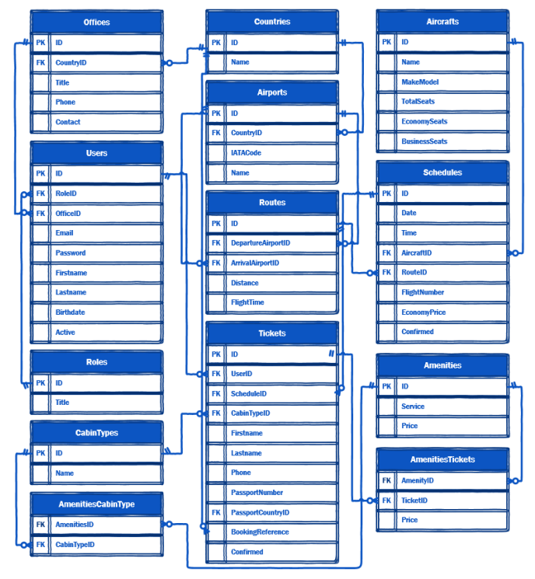To help further perceive the thinking behind the structure of the database, the database designers provide an Entity-Relationship Diagram (ERD).The aforementioned diagram explains the conceptual and representational model of data used in the database.

* + - 1. **PURCHASING AMENITIES**

The passengers flying AMONIC Airlines can walk into any of their offices or call them up and ask for extra amenities for their upcoming flights

The details of such system would entail the following technicalities:

* To retrieve booking information, the first thing the user needs to enter into the system is their booking reference number
* By searching the database for the booking reference number, they will be presented with a list of flights registered for that booking. Here are some things to consider:
  + This service is available up to 24 hours before each flight. It goes without saying that it should not work for the flights that have already flown out.
  + The list should contain the flight number, date of the flight, and the departure and arrival airports.
  + The user can choose the flight they need to purchase amenities for with a button
  + The user must be able to change their flight at any time and it should not require them to close the form and come back.
* When the flight is confirmed, these items need to be made available to the user:
  + The cabin class, full name, and the passport number of the passenger needs to be shown for the representative to verify the correct booking.
  + List of the available amenities are retrieved from the database and shown to the user.
  + The items that are free (included as part of the cabin type) cannot be purchased.
* The form should also update the total payable amount in this way:
  + The total cost of all the items selected should be displayed as an item on the screen.
  + The duties and taxes will show how much the 5% value added tax will add to the amount.
  + Total payable is the sum of the extra charges for the selected amenities.
* If the flight chosen for the booking already has amenities purchased for on the database, the form should display those amenities (checkmark against them) and allow the user to make changes to it.
  + The total payable should subtract the amount paid for the last purchase from the current total and only ask for the difference. (negative values must be marked as refund)
* There should also be an exit button and a save button positioned at the bottom of the form.
  + - 1. **REPORT OF AMENITIES NEEDED FOR FLIGHTS**

The management needs a report of the amenities required for each flight 24 hours before flying time. This is so that the crew can prepare to offer the amenities as the passengers have requested them. This is a short description of what the report entails:

* The report displays the results either using a filter that searches for certain dates and the total amenities associated with them or by asking for a flight number and date of the flight. In the case of the latter it will show amenities required for a single flight and in the former it will be for all flights leaving on the dates specified.
* The list should include the total of the number of each amenities.
* You may arrange the report elements and layout in any way you wish.
  1. **Bản tiếng Việt**
     1. **HƯỚNG DẪN**

Để nâng cao trải nghiệm bay trên hãng hàng không AMONIC và cung cấp sự trải nghiệm tốt hơn, hãng hàng không đã quyết định cung cấp một số tiện nghi cho hành khách.

Cũng sẽ có yêu cầu về sơ đồ và kiểm tra kỹ thuật của hệ thống đặt vé như đã cung cấp.

Sau đây là các chức năng chính được thực hiện trong phiên này:

* Cho phép khách hàng mua đồ dùng
* Tạo báo cáo dựa trên số chuyến bay và ngày bay
* Kiểm tra một bản sao hoạt động của một phần mềm và cung cấp một báo cáo kết quả dựa trên các truy vấn được cung cấp
* Cung cấp sơ đồ để phân tích các nghiên cứu điển hình được cung cấp
  + 1. **MÔ TẢ DỰ ÁN VÀ CÁC NHIỆM VỤ**

Trong việc đưa ra giải pháp của bạn, vui lòng đảm bảo rằng các sản phẩm được tuân theo các hướng dẫn cơ bản của các phòng ban khác nhau của AMONIC Airlines:

* Nên có sự thống nhất trong việc áp dụng hướng dẫn cách thức trình bày được cung cấp, trong suốt quá trình phát triển.
* Tất cả các module phần mềm yêu cầu phải có thông tin xác nhận hợp lệ và hữu ích và thông báo lỗi theo mong muốn của ngành.
* Việc sử dụng các quy ước đặt tên hợp lệ và hợp lý được mong đợi trong tất cả các tài liệu được nộp.
* Bất kỳ mẫu hoặc báo cáo nào được tạo ra sẽ được hiển thị ở giữa màn hình.
* Khi một Form hoặc một dialog box được hiển thị, các hoạt động trên các form khác cần phải bị đình chỉ.
* Các nút chú thích Delete và Cancel (Xóa và Huỷ) cần phải có màu đỏ để giúp bạn tránh được tai nạn.
* Khi sử dụng màu sắc để phân biệt giữa các hàng hoặc hồ sơ, cần phải làm rõ rõ ràng trên màn hình.
* Các sơ đồ khung được cung cấp trong tài liệu này chỉ là những gợi ý và giải pháp không bắt buộc phản phản ánh như hình vẽ.
* Quản lý thời gian rất quan trọng cho sự thành công của bất kỳ dự án nào và vì vậy mong đợi sẽ hoàn thành và vận hành tất cả các sản phẩm khi giao hàng
  + 1. **HƯỚNG DẪN CHO THÍ SINH**
       1. **TẠO CƠ SỞ DỮ LIỆU**

Tạo cơ sở dữ liệu tên "CptXX_Session5a" trong nền tảng RDBMS mong muốn của bạn (MySQL hoặc Microsoft SQL Server). Đây sẽ là cơ sở dữ liệu chính và duy nhất bạn sẽ sử dụng trong phiên này.

(XX là số máy thí sinh)

* + - 1. **NHẬP CẤU TRÚC CƠ SỞ DỮ LIỆU**

Tùy thuộc vào nền tảng RDBMS ưa thích của bạn, một tập lệnh SQL được tạo sẵn. Các kịch bản nói bao gồm cấu trúc cơ sở dữ liệu và dữ liệu cần thiết để hoàn thành các nhiệm vụ được yêu cầu. Dữ liệu cần được nhập vào cơ sở dữ liệu được tạo cho phiên này có tên "CptXX_Session5"

(XX là số máy thí sinh)

Theo hướng dẫn của các nhà thiết kế, cấu trúc cơ sở dữ liệu cung cấp cho mục đích của phần này không thể thay đổi. Điều này áp dụng cho việc xóa bảng, thêm hoặc xóa bất kỳ trường nào trên bảng hoặc thay đổi kiểu dữ liệu của chúng.

Để giúp nhận thức sâu hơn về cơ cấu của cơ sở dữ liệu, các nhà thiết kế cơ sở dữ liệu cung cấp Sơ đồ Quan hệ thực thể (ERD). Sơ đồ nói trên giải thích mô hình khái niệm và mô hình đại diện của dữ liệu được sử dụng trong cơ sở dữ liệu.



* + - 1. **MUA CÁC TIỆN NGHI**

Hành khách bay AMONIC Airlines có thể đi vào bất kỳ văn phòng nào của họ hoặc gọi cho họ và yêu cầu các tiện nghi bổ sung cho các chuyến bay sắp tới của họ

Các chi tiết của hệ thống như vậy sẽ bao gồm các tính năng sau:

* Để lấy thông tin đặt vé, điều đầu tiên người dùng cần nhập vào hệ thống là số tham chiếu đặt vé (booking reference) của họ
* Bằng cách tìm kiếm cơ sở dữ liệu cho số tham chiếu đặt vé, họ sẽ được trình bày với một danh sách các chuyến bay đã đăng ký cho đặt vé đó. Dưới đây là một số điều cần xem xét:
  + Dịch vụ này có sẵn đến 24 giờ trước mỗi chuyến bay. Nó đi mà không nói rằng nó không nên làm việc cho các chuyến bay đã bay ra ngoài.
  + Danh sách này phải bao gồm số chuyến bay, ngày bay, và sân bay khởi hành và đến
  + Người sử dụng có thể chọn chuyến bay cần thiết để mua đồ dùng cho một nút
  + Người sử dụng phải có khả năng thay đổi chuyến bay bất cứ lúc nào và không yêu cầu họ đóng mẫucvà trở lại.
* Khi chuyến bay được xác nhận, các mục này cần được cung cấp cho người sử dụng:
  + Loại cabin, tên đầy đủ và số hộ chiếu của hành khách cần được hiển thị cho người đại diện để xác minh việc đặt vé đúng.
  + Danh sách các tiện ích hiện có được lấy từ cơ sở dữ liệu và hiển thị cho người dùng.
  + Các vật phẩm miễn phí (bao gồm như một phần của loại cabin) không thể mua được.
* Mẫu cũng nên cập nhật tổng số tiền phải trả theo cách này:
  + Tổng chi phí của tất cả các mục được chọn sẽ được hiển thị dưới dạng một mục trên màn hình.
  + Các khoản thuế và thuế sẽ cho biết số thuế giá trị gia tăng 5% sẽ cộng thêm vào số tiền đó.
  + Tổng số tiền phải trả là tổng chi phí cho các tiện nghi được chọn.
* Nếu chuyến bay đã chọn để đặt vé đã có các tiện ích mua trong cơ sở dữ liệu, biểu mẫu sẽ hiển thị các tiện nghi đó (đánh dấu vào ô đó) và cho phép người dùng thay đổi nó.
  + Tổng số phải thanh toán phải trừ số tiền đã thanh toán cho lần mua cuối cùng từ tổng số hiện tại và chỉ yêu cầu sự khác biệt. (giá trị âm phải được đánh dấu là hoàn lại tiền)
* Nên có nút thoát và nút lưu ở cuối mẫu
  + - 1. **BÁO CÁO CÁC TIỆN NGHI CẦN THIẾT CHO CHUYẾN BAY**

Ban quản lý cần một báo cáo về các tiện ích cần thiết cho mỗi chuyến bay 24 giờ trước khi bay. Điều này là để các phi hành đoàn có thể chuẩn bị để cung cấp các tiện nghi như các hành khách đã yêu cầu họ. Đây là một mô tả ngắn về những gì mà báo cáo đòi hỏi:

* Báo cáo hiển thị kết quả bằng cách sử dụng bộ lọc tìm kiếm những ngày nhất định và tổng số tiện nghi liên quan đến họ hoặc bằng cách yêu cầu mã số chuyến bay và ngày bay. Trong trường hợp sau, nó sẽ hiển thị các tiện nghi cần thiết cho một chuyến bay và trường hợp trước nó sẽ hiển thị cho tất cả các chuyến bay đi vào những ngày quy định.
* Danh sách này bao gồm tổng các số tiện ích
* Bạn có thể sắp xếp các yếu tố báo cáo và bố trí theo bất cứ cách nào bạn muốn

**CHƯƠNG 2: KẾT QUẢ ĐẠ ĐƯỢC**

1. 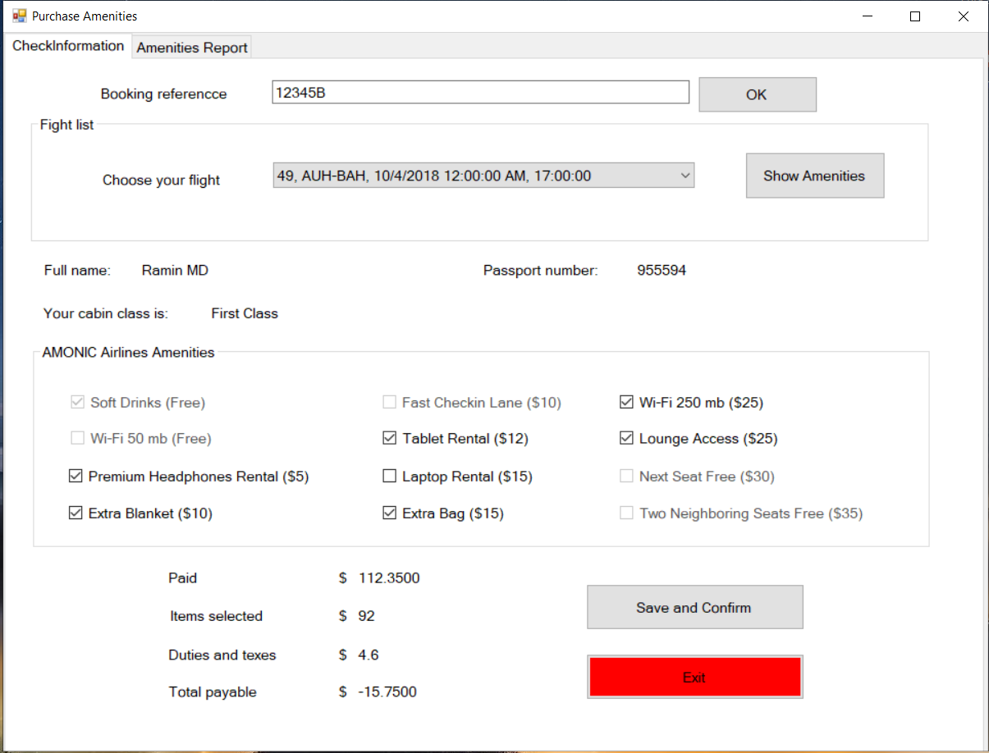**Kiểm tra thông tin hoặc thay đổi các tiện nghi**

**Yêu cầu đã hoàn thành:**

* Lấy thông tin đặt vé sau khi họ nhập và nhận nút “OK” thông qua số tham chiếu đặt vé (booking reference) của họ
* Sau khi tìm kiếm thành công:
  + Hiển thị danh sách bao gồm số chuyến bay, ngày bay, và sân bay khởi hành và đến
  + Người sử dụng có thể chọn chuyến bay cần thiết để mua đồ dùng bằng cách chọn và nhấn nuts “Show Amenities”
  + Người sử dụng phải có thể thay đổi chuyến bay bất cứ lúc nào mà không cần đóng mẫu và trở lại.
* Khi chuyến bay được xác nhận, các mục này được cung cấp cho người sử dụng:
  + Loại cabin, tên đầy đủ và số hộ chiếu của hành khách được hiển thị cho người đại diện để xác minh việc đặt vé đúng.
  + Danh sách các tiện ích hiện có được lấy từ cơ sở dữ liệu và hiển thị cho người dùng.
  + Các vật phẩm miễn phí (bao gồm như một phần của loại cabin) không thể mua được.
* Cập nhật tổng số tiền phải trả:
  + Tổng chi phí của tất cả các mục được chọn đã được hiển thị dưới dạng một mục trên màn hình.
  + Các khoản phí và thuế sẽ được hiển thị (5%) sẽ cộng thêm vào số tiền đó.
  + Tổng số tiền phải trả là tổng chi phí cho các tiện nghi được chọn.
* Hiển thị các tiện nghi đó (đánh dấu vào ô đó) và cho phép người dùng thay đổi nó nếu chuyến bay đã chọn để đặt vé đã có các tiện ích mua trong cơ sở dữ liệu.
* Tổng số phải thanh toán phải trừ số tiền đã thanh toán cho lần mua cuối cùng từ tổng số hiện tại và chỉ yêu cầu sự khác biệt. (giá trị âm bằng với việc hoàn lại tiền)
* Có nút thoát và nút lưu ở cuối mẫu

1. 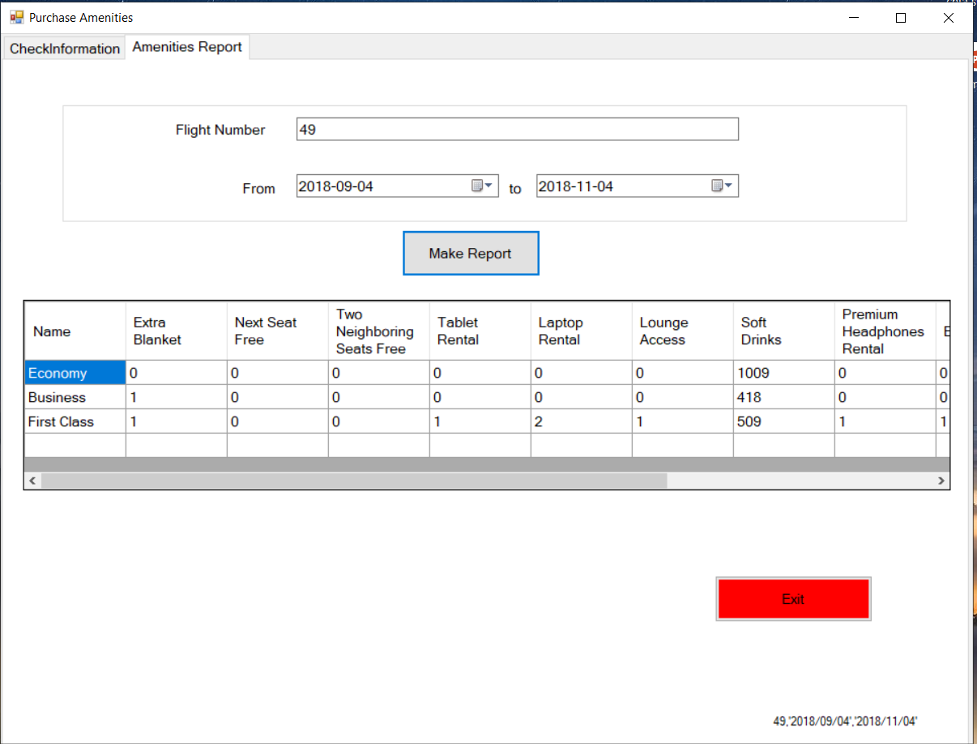**Kiểm tra thông tin hoặc thay đổi các tiện nghi**

**Yêu cầu đã hoàn thành:**

* Bằng cách sử dụng bộ lọc tìm kiếm qua mã số chuyến bay và ngày bay đã hiện thi 1 danh sách bao gồm tổng số các tiện ích cần chuẩn bị cho chuyến bay